強化學生反詐騙意識(教材)

- 前言
近年來臺灣電子商務產業蓬勃發展，電子商務業者擁有大量會員個資及交易明細，卻未有完善的資安保護，導致民眾個資外洩。電信與網路技術形成的數位匯流，智慧型手機及通訊軟體的普及，使得歹徒更有機會遂行詐騙。遊戲產業的蓬勃發展，也造成遊戲點數成為歹徒詐騙標的及洗錢管道。學生社會經驗及防詐騙意識不足，容易陷入歹徒所設詐騙情境。

- 學生受騙案類統計
內政部警政署165反詐騙諮詢專線統計104年1月份至11月份詐騙被害資料，針對在校學生(高中職以上)為受害者之詐騙案類計有解除分期付款詐騙(學生被害件數占44%)、色情應召詐財(學生被害件數占23%)及假網路交易詐騙(學生被害件數占18%)，其中解除分期付款詐騙及假網路交易詐騙各占所有詐騙案類32%（兩者屬拍賣購物衍生之詐騙案，共計64%)，另色情應召詐財占所有詐騙案類7%，上述詐騙手法係目前詐騙案類中發生數前3名。
104年1月份至11月份各詐騙案類發生數統計
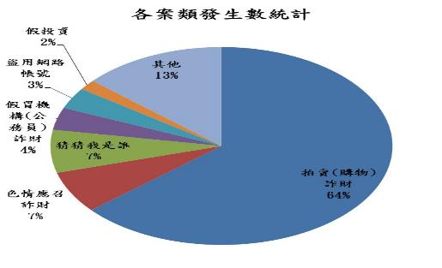

- 解除分期付款詐騙分析

- 數據分析(104年1月份至11月份)

- 年齡：以18歲到28歲居多
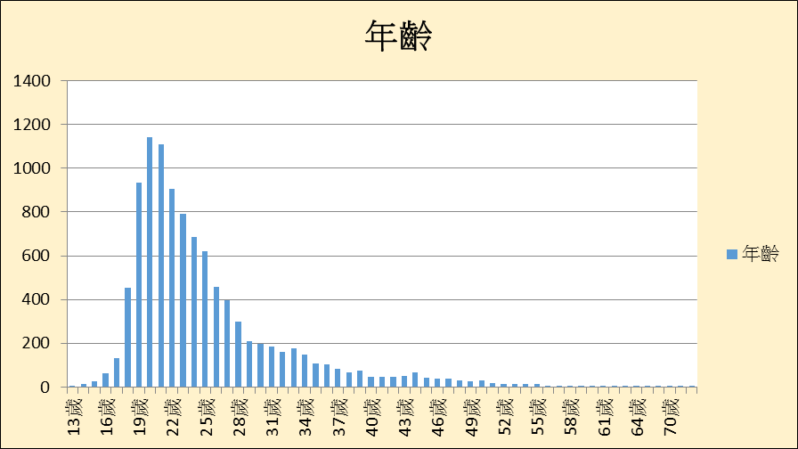

- 學歷：大學最多、高中(職)居次
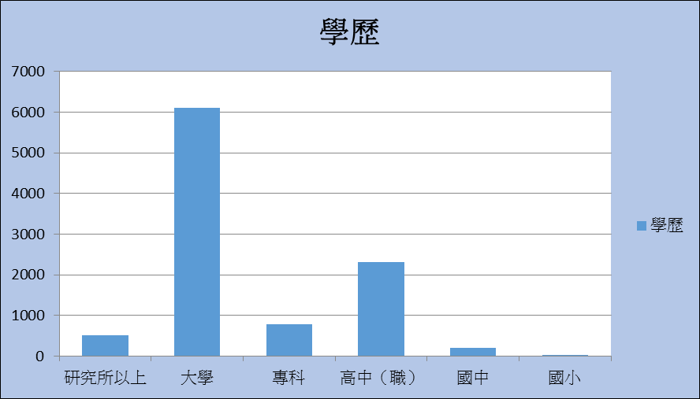

- 縣市：以新北市、臺中市等6都居多
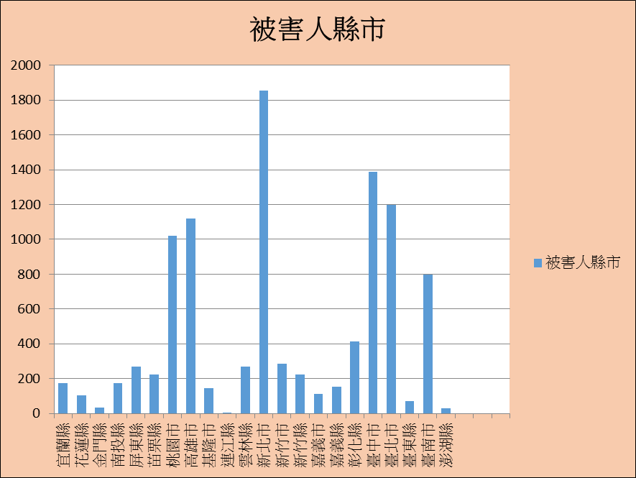

- 交付手法：以ATM交付最多、遊戲點數居次
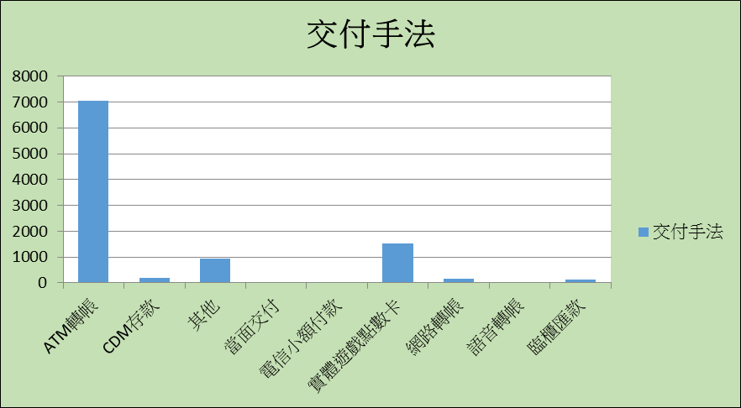

- 購物平臺交易資料外洩分析：以露天最多，奇摩、金石堂居次
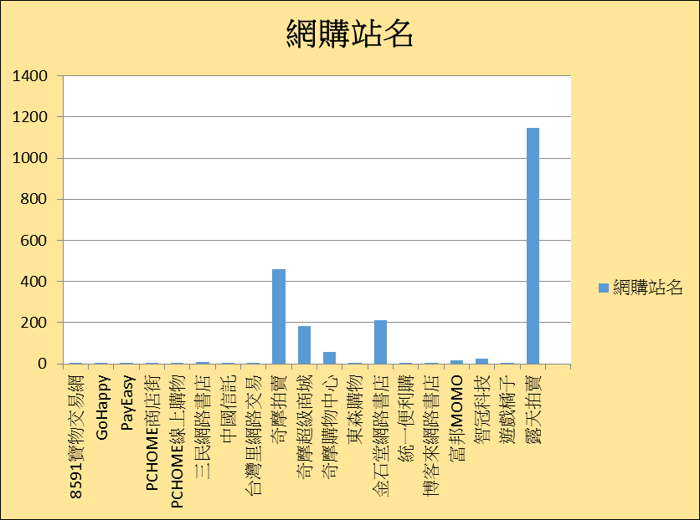

- 犯罪手法

- 駭客取得網購(拍)交易個資後，將資料賣予詐騙集團作為詐騙使用，詐騙集團取得交易個資後，首先竄改來電顯號假冒網購(拍)平臺客服，先與被害人核對購買商品、價格，送貨與付款方式等交易個資，以取信被害人。接著謊稱因人員作業疏失將該筆交易誤設為分期付款、誤刷重複訂購條碼、或誤刷成經銷商條碼，將造成重複扣款，並詢問被害人當初是使用何銀行帳戶付款，表示會請該銀行人員與被害人聯絡。
- 詐騙集團接著利用竄改來電顯號將來電顯示號碼改成銀行電話以假冒銀行人員，要求被害人至附近ATM依指示操作解除設定，運用話術騙取被害人多次匯款至人頭帳戶，更甚者謊稱民眾「解除設定」動作太慢或操作錯誤，造成資料卡在系統內，並告知被害人現在銀行與遊戲點數業者有進行合作，只要至超商購買大額遊戲點數再告知「銀行人員」序號密碼，即可將資料洗出等，再次詐騙遊戲點數，造成民眾財產重大損失


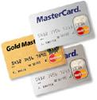

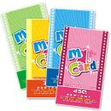


竊取交易資料販售
詐騙集團
電腦駭客
假冒購物網站謊稱購物誤設分期付款或誤刷重複訂購條碼或誤刷成經銷商條碼，套取存款銀行別。

篡改銀行客服電話，謊稱須操作ATM，或須購買遊戲點數卡並提供序號密碼解除錯誤設定。
1
2
被害人
提供點數卡
序號及密碼
赴超商購買遊戲點數卡
換成現
金匯入
詐騙
帳戶
解除分期付款詐財案詐騙流程
受騙匯款



操作ATM

- 學生防騙注意事項

  - 電視購物、網拍購物廠商及銀行客服人員不會以電話通知帳戶設定錯誤變成12期分期扣款。
  - 當您接獲要您到自動提(存)款機(ATM)操作的電話時請小心，自動提(存)款機功能都在螢幕上清楚的顯示，並沒有解除設定等其他功能，無法解除分期付款設定錯誤，也無法查驗身分，不要在電話中依歹徒指示操作而受騙，只要聽到任何人指稱「至自動提(存)款機操作，以解除分期付款設定」說詞，必屬詐騙。
  - 銀行沒有與遊戲公司合作，遊戲點數卡並無解除帳戶設定功能。請小心歹徒叫您至超商購買遊戲點數卡，透過提供序號與密碼給對方，該遊戲點數（可以換成現金)將遭對方取得。
  - 電話號碼可篡改，出現字頭「＋」，後面為區域號碼的來電（如+02、＋2、＋8862×××××××），是國際篡改來電就要注意，歹徒經由篡改電話號碼而假冒網拍公司或是銀行客服人員。
  - 個人資料及購物資料外洩嚴重，不要輕信不明人士指示進行轉帳，或交付金錢，或購買遊戲點數，如有遇到來電稱您的證件遭冒用、或是涉及刑案（洗錢）、或是解除分期付款設定錯誤等，都可能是詐騙，請保持冷靜並撥打165專線查詢。

- 參考新聞資料

買46元娃娃被騙70萬！女大生栽「解除分期付款」陷阱
東森新聞/社會中心／綜合報導/2015年02月17日

吳姓女大學生接獲自稱網路賣家電話，對方告訴他於日前拍賣網購的「娃娃」46元，由於貨到付款後結帳錯誤，變成12個月分期扣款，然後以須配合取消為由，問她郵局帳號及服務電話。接著，自稱郵局客服人員來電（電話號碼前有＋號），要求她去自動提款機ATM操作解除分期設定2次，每次被扣2萬9985元；又要吳姓學生去超商購買20萬元遊戲點數卡。
詐騙集團見吳姓女生帳戶還有50萬元，此時適逢連續假期，要求吳姓學生返回家後，讓父親帶自己去郵局將詐騙集團帳戶設定成約定轉帳，接著又至自動提款機ATM操作4次，每次扣款10萬元至15萬元不等；最後，帳戶70萬被提領一空，詐騙集團稱錢會轉入原帳戶，事後發覺錢未轉入，電話也聯絡不上，才知道遭到詐騙。
警方呼籲，民眾透過網路交易時，最好是選擇「貨到付款」或是「面交」方式，避免錢已經匯出去卻沒有拿到物品，也可以避免歹徒假藉匯款帳戶或設定錯誤，要求前往ATM重新設定以騙取金錢。另外，ATM的功能只有「提款」跟「轉帳」功能，遊戲點數卡也不具有解除設定、身分驗證或其它的功能，就算誤設分期付款也不會有帳戶遭到不斷扣款的問題，如果民眾有接獲通知時，一定要特別注意，有任何與詐騙相關的問題，可以撥打165反詐騙諮詢專線或110查證。http://www.ettoday.net/news/20150217/469120.htm

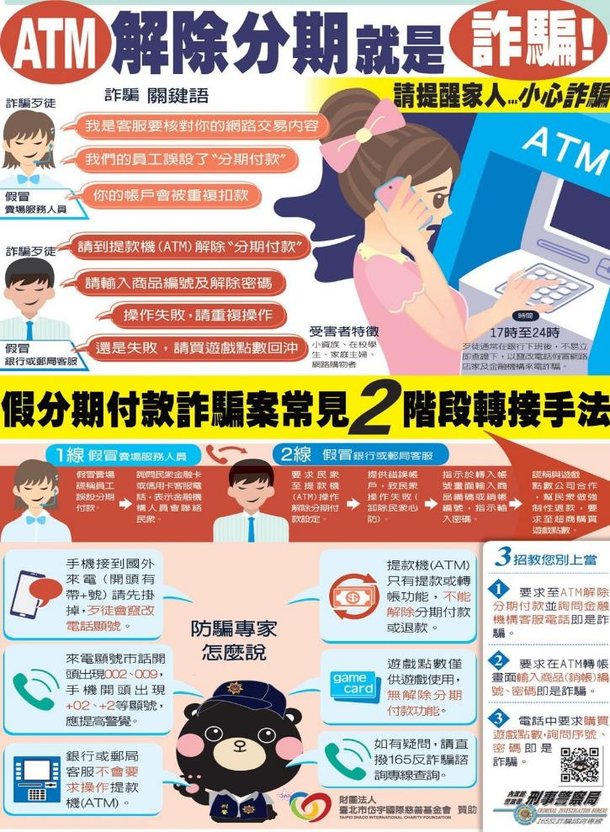

- 色情應召詐財分析

- 數據分析(104年1月份至11月份)

- 年齡：以18歲到32歲居多
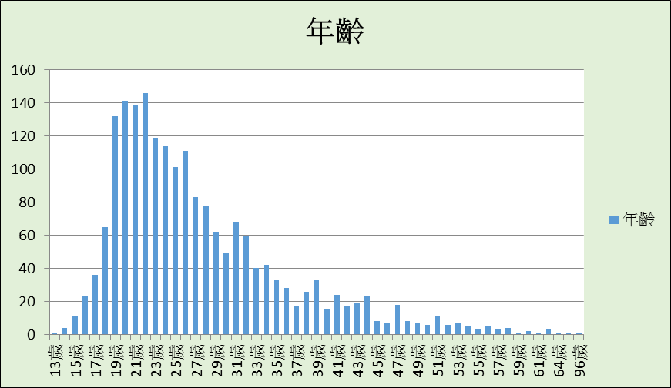

- 學歷：大學最多、高中(職)居次
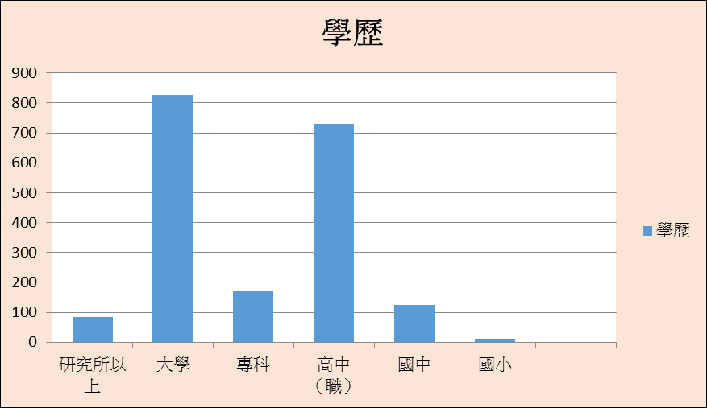

- 縣市：以新北市、臺中市等6都居多
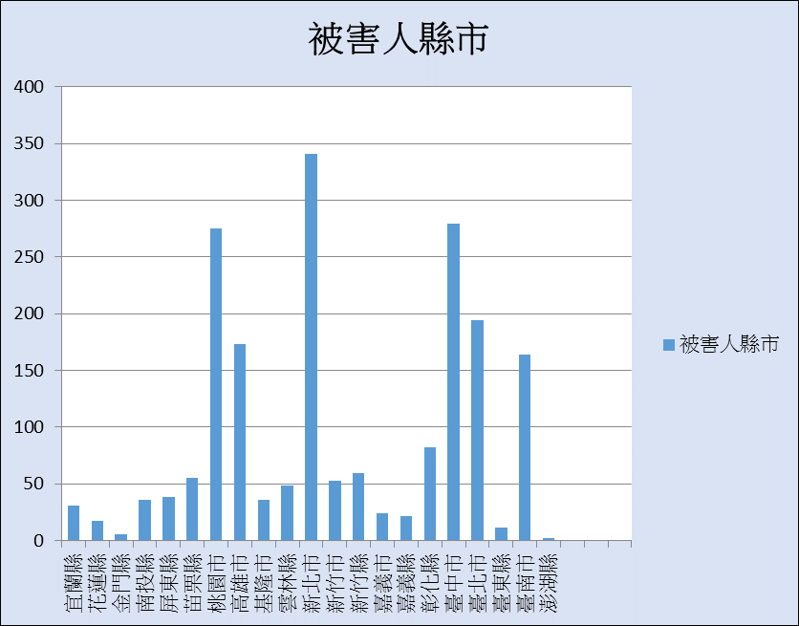

- 交付手法：以遊戲點數為主
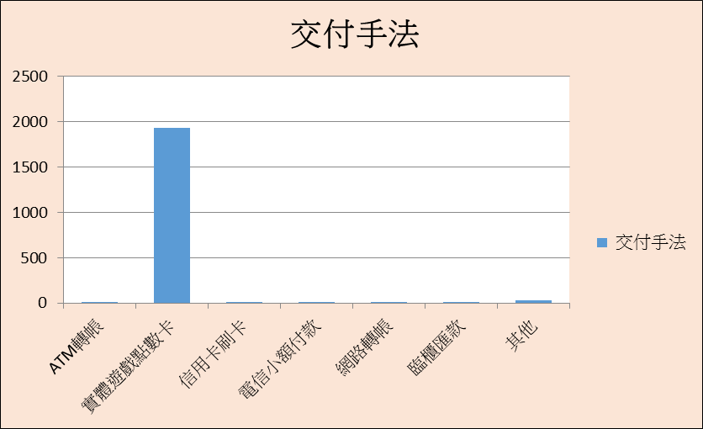

- 詐騙管道：以網路詐騙(交友網站、LINE等)居多
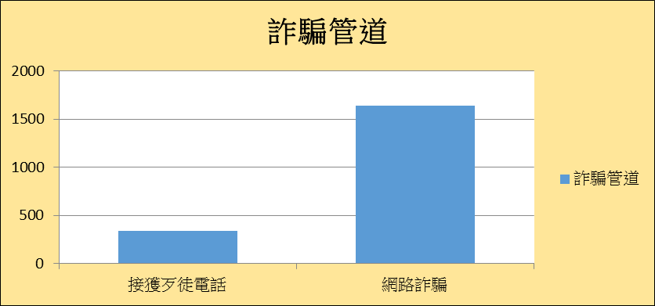

- 犯罪手法

詐騙集團假冒年輕貌美女生，透過社群網站、交友軟體尋找被害人並加入LINE好友，再謊稱有兼職援交，詢問是否有意願，接著以購買遊戲點數取代現金交易可規避警方查緝較為安全等說法，要求被害人購買遊戲點數，等被害人購買點數並告知帳號密碼後，再以須繳保證金、待交易完成後會退還等話術，要求被害人繼續購買點數。被害人如拒絕或不從時，則由另一自稱是黑道兄弟恐嚇被害人，稱握有被害人資料將對其不利，造成被害人心理恐懼而依其指示照辦。
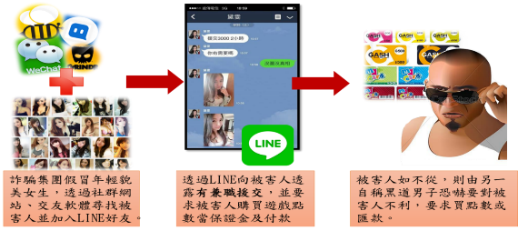

- 學生防騙注意事項

- 交友網站或通訊軟體的照片、人名皆易虛擬造假，網友相約見面風險多。
- 網友相約見面，要求購買遊戲點數，即屬詐騙。
- 購買遊戲點數卡並告知序號、密碼，錢就會被歹徒存取騙走。

- 參考新聞資料

色情應召詐財案 佔詐騙案前幾名
中廣新聞網/2015年06月22日

新北市一名在工地任職的黃姓工頭，日前透過通訊軟體LINE的搖一搖功能，認識一名暱稱「小琪」的女子，對方表示「有兼差援交，要不要約出去見面」，黃姓工頭一時好奇答應了，但小琪卻稱擔心他是警察，要求先購買遊戲點數交易，前後買了10次共8萬4000元，小琪卻避不見面這才驚覺被騙。
另外還有一名在臺北市讀書的徐姓大學生，也遭詐騙集團以相似手法，騙走7萬8000元。刑事局預防科宣導股偵查員林于超說明案情：「色情應召詐財案的詐騙手法，大多透過網路社群與通訊軟體散布假援交訊息，等有人加入好友詢問價格後，再要求操作ATM提款機或購買遊戲點數卡，等到被害人發現時為時已晚。」
http://www.new0.net/%E8%89%B2%E6%83%85%E6%87%89%E5%8F%AC%E8%A9%90%E8%B2%A1%E6%A1%88%20%E4%BD%94%E8%A9%90%E9%A8%99%E6%A1%88%E5%89%8D%E5%B9%BE%E5%90%8D-676263.html

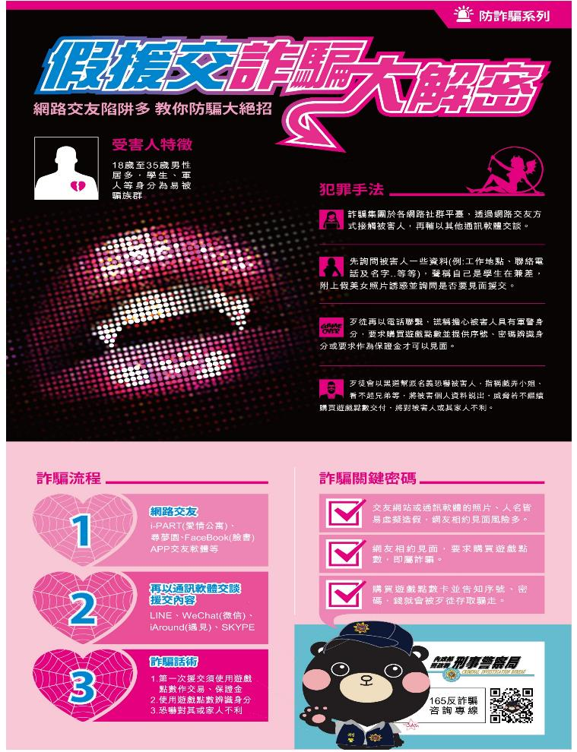

- 假網拍詐騙分析

- 數據分析(104年1月份至11月份)

- 年齡：以17歲到38歲居多
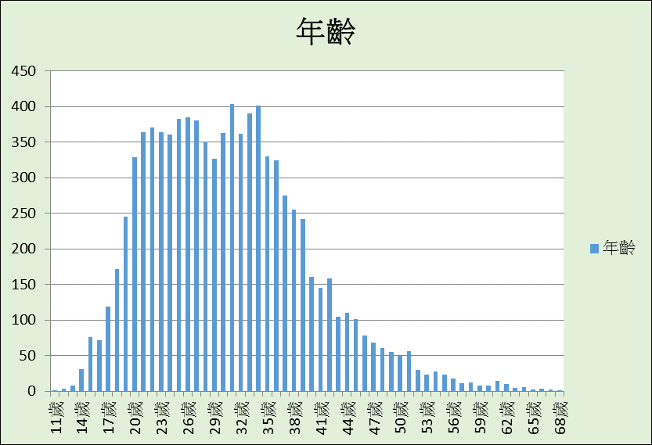

- 學歷：大學最多、高中(職)居次
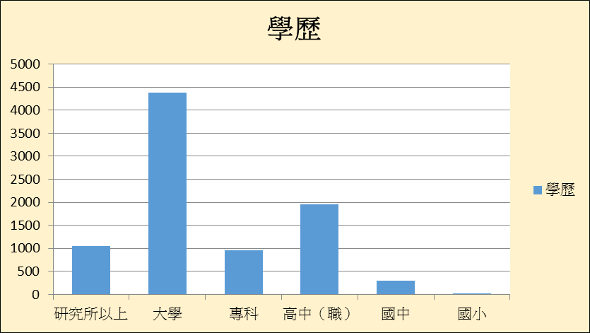

- 縣市：以新北市、臺北市等6都居多
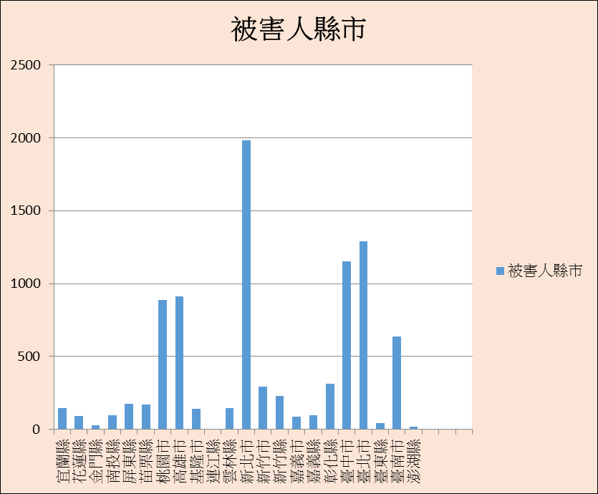

- 交付手法：以ATM交付最多、網路轉帳居次
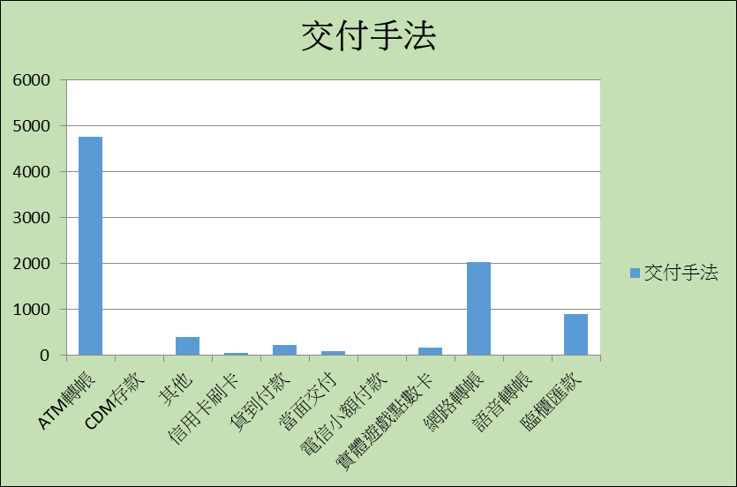

- 購物網站：以露天最多、奇摩居次
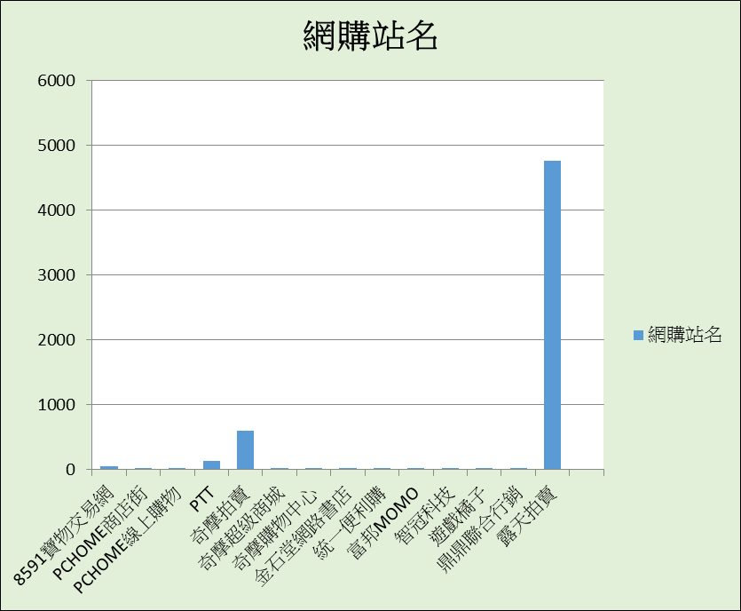

- 犯罪手法

第  一  階  段 | 冒用名稱 | 網路拍賣賣家
第  一  階  段 | 詐騙工具 | 網路購物平臺
第  一  階  段 | 詐騙手法 | - 歹徒先以社交工程、駭客手法、蒐購方式取得網路拍賣帳號與密碼，再開立賣場，吸引不知情買家下標購物。  - 於網拍平臺，以低於行情價PO熱門商品，如高單價3C電子產品(液晶電視、數位相機、攝影機)或一次大量購買用品（尿布、奶粉），誘使網友下標購買。
第  一  階  段 | 受騙關鍵情境 | - 以低於行情價PO熱門商品，誘使網友下標。  - 至於虛設或蒐購的賣家帳戶會培養交易評價，以矇騙被害人，誤以為是良好賣家而進行交易。
第  二  階  段 | 詐騙工具 | 網路(電子郵件、FB臉書、LINE等)或電話
第  二  階  段 | 詐騙手法 | - 買家下標後騙徒即聯繫買家，要求私下交易或先交付購物款項或訂金(金額多為標購物品價格一半)。  - 表明不願意面交。  - 如買家付款後表示未收到貨品，即以種種藉口應付，拖延買家報案。
第  二  階  段 | 受騙關鍵情境 | - 如循網路拍賣正常下標程序，目前國內平臺提供者均對使用賣家收取1.5％至3％的使用手續費，歹徒即藉此謊稱願將手續費回饋買家，要求私下交易。  - 拖延賣家報案，以延續網拍帳號使用期間，盡量可能騙更多網友。
關鍵用詞 | 偏離市價行情，堅持私下交易，不願貨到付款就是詐騙。

- 學生防騙注意事項

- 貨品低於市價或是十分搶手的商品。
- 歹徒通常要求匯款、郵寄、不面交。
- 歹徒要求使用FB或LINE通訊軟體私下聯絡。
- 賣家資料可以造假，網購無法保證可以如實拿到商品。
- 網路上存有不實資訊，網路購物本身具有一定的風險。

- 參考新聞資料

假賣家網拍「波卡」 收錢不出貨行騙
聯合報／即時報導/2015年09月07日

日本AV女優波多野結衣代言的悠遊卡引發搶購熱潮，網路上出現假賣家詐騙！從事資訊業的陸姓男子（24歲）本月1日網購「波卡」，賣家故弄玄虛宣稱已賣完，3小時後透過LINE聯繫他，指成功調到貨，他滿心期待匯款9600元購買4套，事後接到購物網站通知該賣家已遭停權，他驚覺受騙報案。
刑事局預防科表示，目前已發生兩件「波卡」網拍詐騙案，歹徒利用熱賣商品行騙，以假身分申請賣家帳號或盜用優質賣家帳號，收到買家款項卻不出貨，民眾應提高警覺，採面交或貨到付款較有保障。
http://udn.com/news/story/2/1171528-%E5%81%87%E8%B3%A3%E5%AE%B6%E7%B6%B2%E6%8B%8D%E3%80%8C%E6%B3%A2%E5%8D%A1%E3%80%8D-%E6%94%B6%E9%8C%A2%E4%B8%8D%E5%87%BA%E8%B2%A8%E8%A1%8C%E9%A8%99

- 結論

近年來網路詐騙犯罪快速發展而更趨複雜，受害族群多以年輕族群或在校學生為主，被害案件多易引起社會關注。打擊詐騙除了警察機關，還須其他國家或地區、其他公務部門、第三部門及民間各種力量的共同合作，這個力量包括了民眾個人反詐騙力量的強化及廣為推播。警力有限而民力無窮，宣導工作需要更多民間力量的配合，方能匯聚成更強大的正面能量，從而滲透至社會每個角落，形成縝密的防護網，抵禦各類犯罪的攻擊。
本署刑事警察局因應資訊科技時代及智慧型手機盛行，發掘防制犯罪素材，善加運用網路科技媒介實施多元宣導，讓犯罪預防資訊垂手可得，發揮預防犯罪宣導效果。165反詐騙專線官方網站https://www.165.gov.tw/98年5月建置，透過官方網站公布詐騙手法、民眾通報高風險賣場排名及增設闢謠專區，提供預防詐欺宣導、高風險賣場排名及澄清不明來源謠言，自成立迄今網站瀏覽數累計達200萬餘人次，締造民眾良好滿意度。
鑒於國人使用手機通訊軟體LINE眾多，本署刑事警察局與LINE公司協調開設「165防詐騙宣導」LINE官方帳號，於103年7月29日正式上線，103年8月1日正式發布第1則手機詐騙宣導簡訊，迄今有25萬餘用戶；另透過Facebook於103年12月10日成立「165反詐騙宣導」FB粉絲專頁，定期更新相關反詐騙新聞並運用此管道宣導民眾相關詐騙手法及防制之道，歡迎各級學校鼓勵師生加入，隨時接收詐騙最新訊息，以免被騙。

